Diseño de vistas FrontEnd FitPocket
Capturas de la aplicación actual
Versión actualizada: octubre de 2026

Sobre esta versión
El documento original mostraba las maquetas de diseño previas al desarrollo. Esta versión las reemplaza por capturas de la aplicación tal como funciona hoy, tomadas el 8 de octubre de 2026 sobre un build de producción, con una cuenta de demostración y un plan generado por la IA.
Cada pantalla se muestra en computadora (1440 px de ancho) y en celular (390 px de ancho), en el mismo orden que el documento original.

Cambios respecto de las maquetas
Maqueta original | Aplicación actual
Home invitado con calculadora de IMC | Home invitado sin calculadora; presenta el producto y lleva al registro
Inicio de sesión en página propia | Inicio de sesión en una ventana sobre el home, y también en /login
Registro | Registro, con indicador de fortaleza de la contraseña
Ingreso de datos 1 a 4 | Se mantienen los cuatro pasos
Pantalla de carga | Se mantiene, con porcentaje de avance
Home usuario | Inicio con racha, calorías, IMC, adherencia, entrenamiento y dieta del día
Plan Dieta y Plan Rutina (dos pantallas) | Una sola pantalla, "Tu plan completo", con rutina y dieta de cada día
Checklist | Se mantiene, sin el registro de peso
Progreso | Adherencia de la semana por día y peso inicial
Perfil | No está desarrollada
(no existía) | Recuperación de contraseña: pedir el enlace y elegir la contraseña nueva
(no existía) | Selector de idioma español / inglés en todas las pantallas

El esquema de color también cambió: de azul con acentos violetas a fondo casi negro con acentos verdes en la aplicación y naranjas en el home.

Pantallas públicas

Home como invitado
Página de inicio para quien no tiene sesión. Desde acá se entra al registro o al inicio de sesión.
Computadora (1440 px) | Celular (390 px)
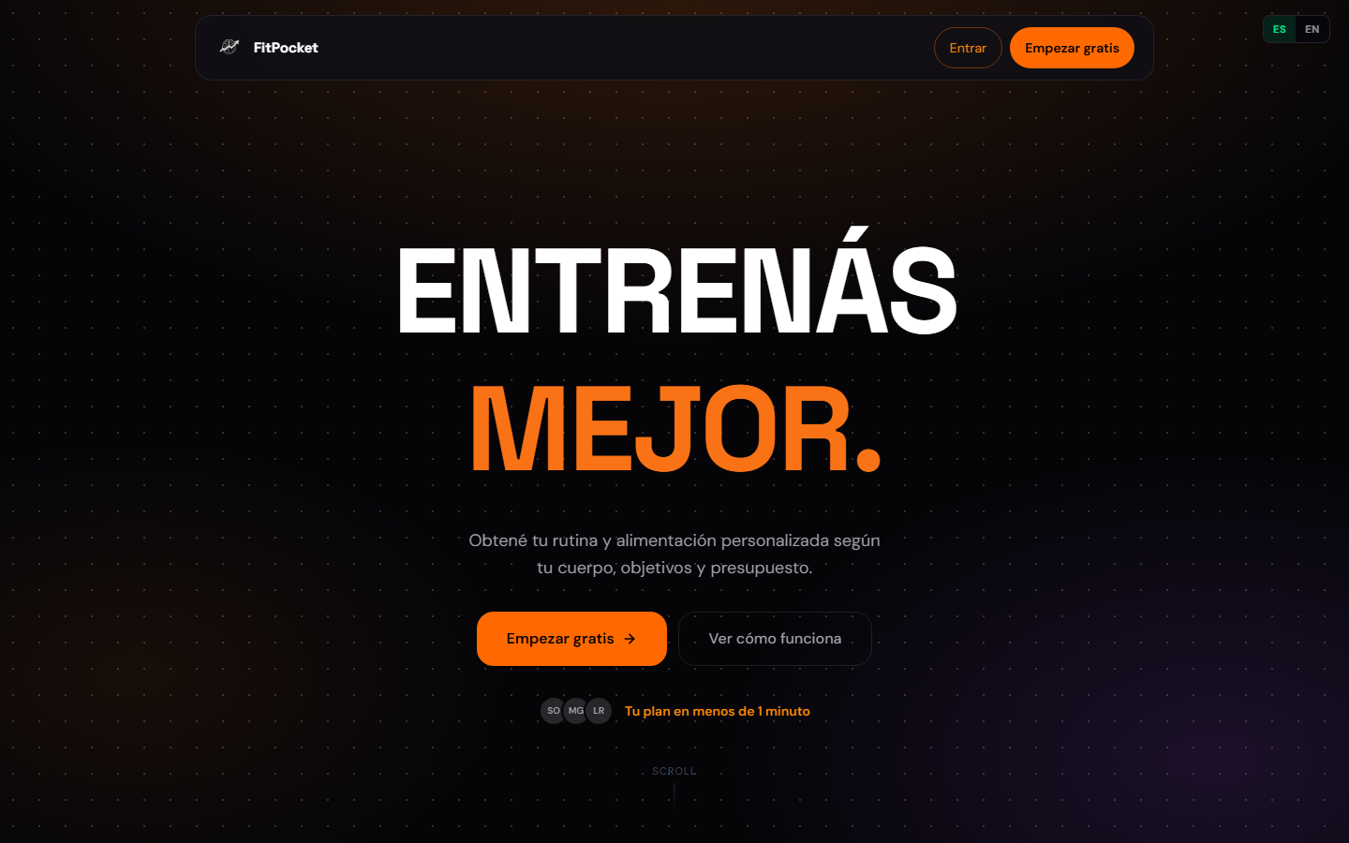 | 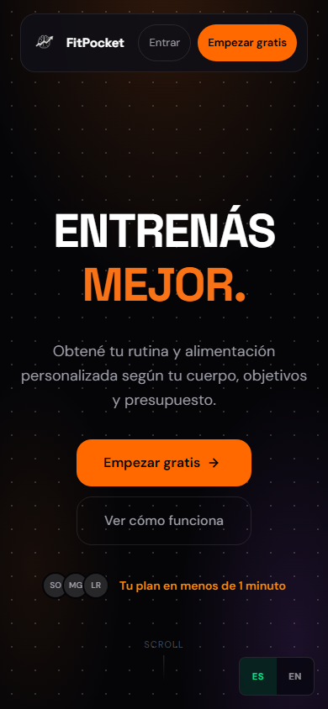

Inicio de sesión (ventana)
Se abre desde el botón "Entrar" del home. Incluye el enlace para recuperar la contraseña.
Computadora (1440 px) | Celular (390 px)
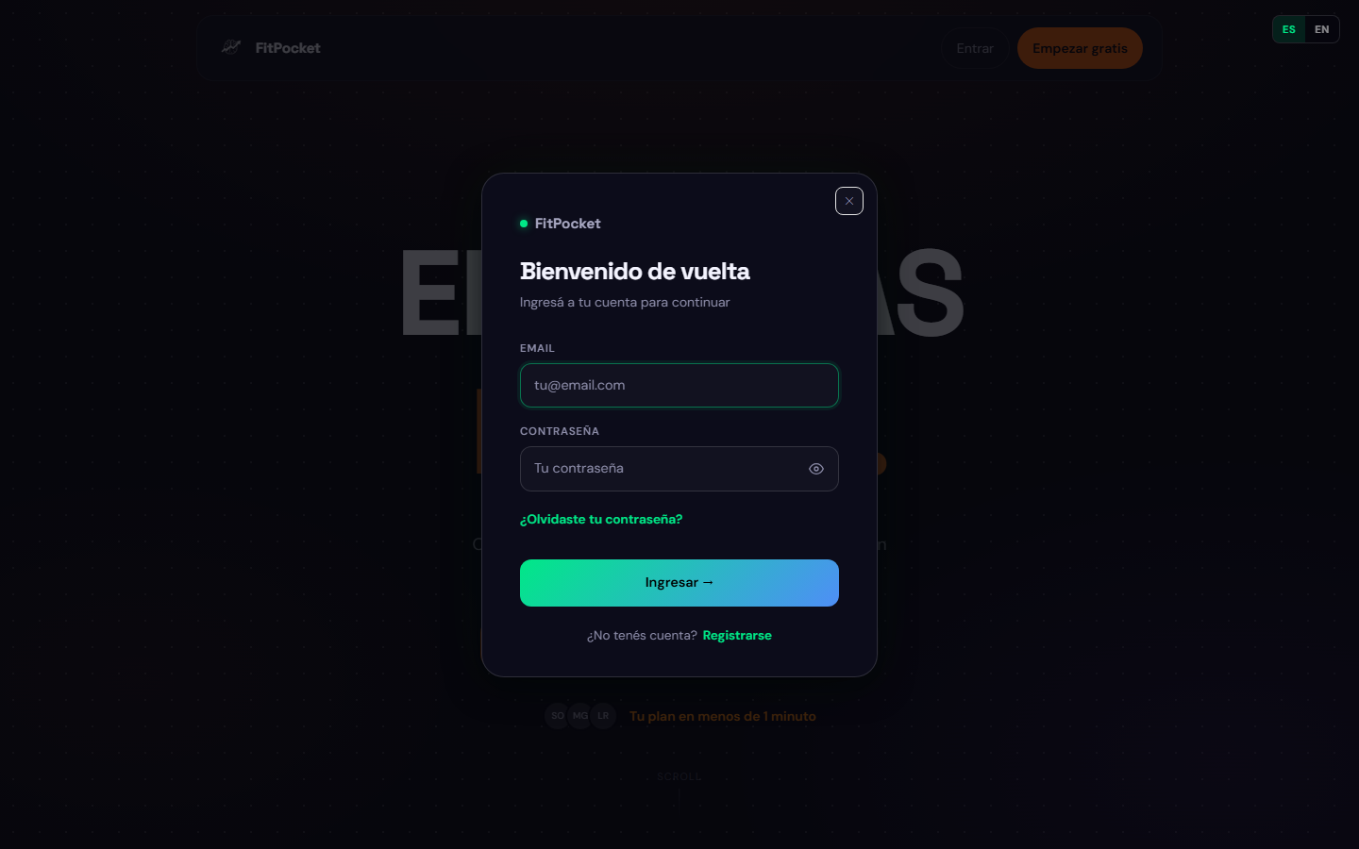 | 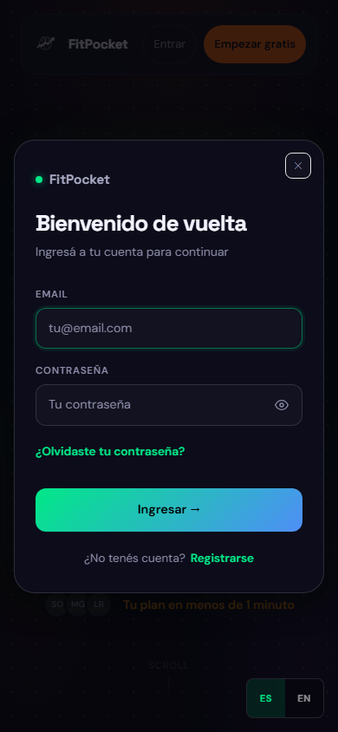

Inicio de sesión (página)
Versión en página propia, en la dirección /login.
Computadora (1440 px) | Celular (390 px)
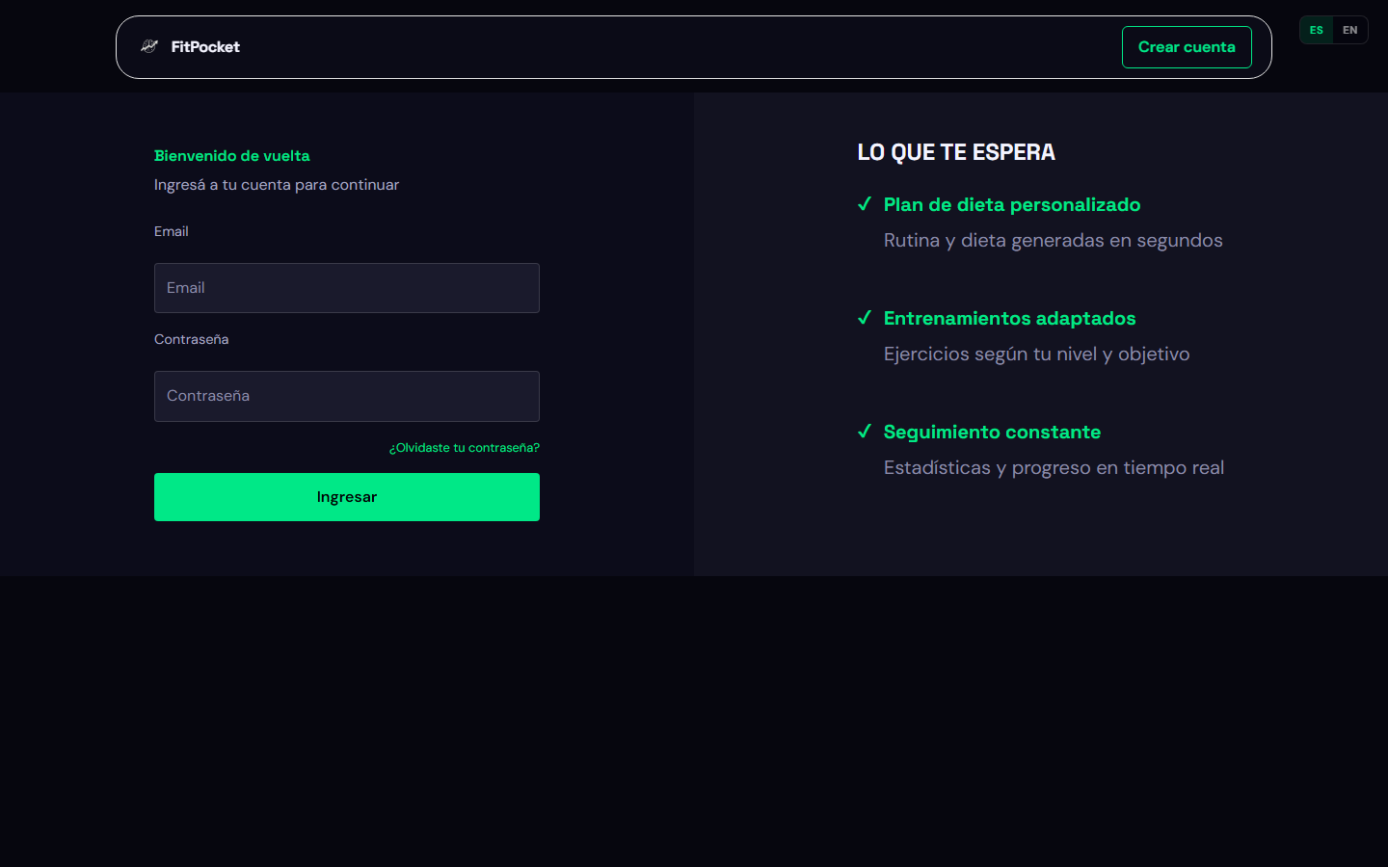 | 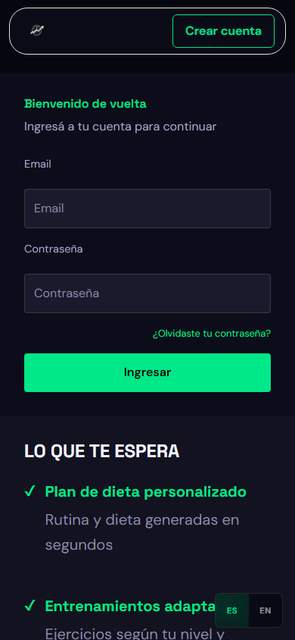

Registro
Creación de la cuenta con nombre, email y contraseña.
Computadora (1440 px) | Celular (390 px)
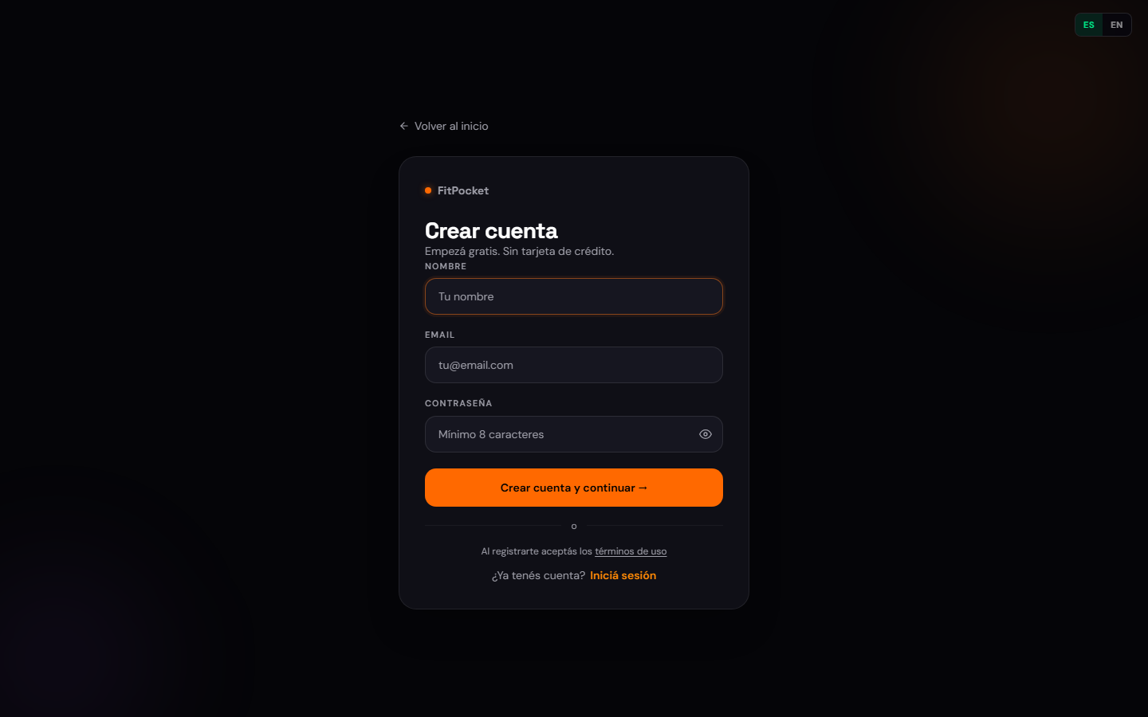 | 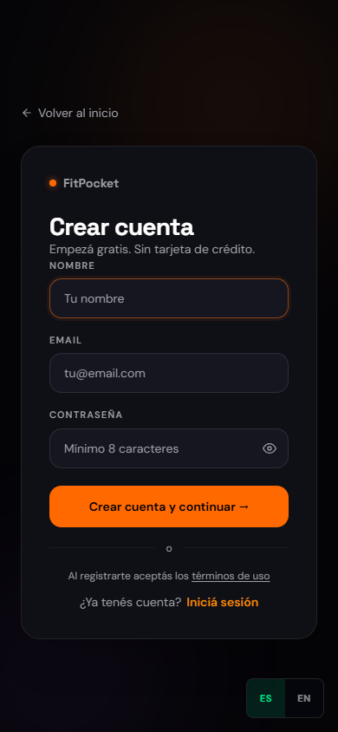

Recuperar contraseña
Pantalla nueva. El usuario deja su email y recibe un enlace por mail.
Computadora (1440 px) | Celular (390 px)
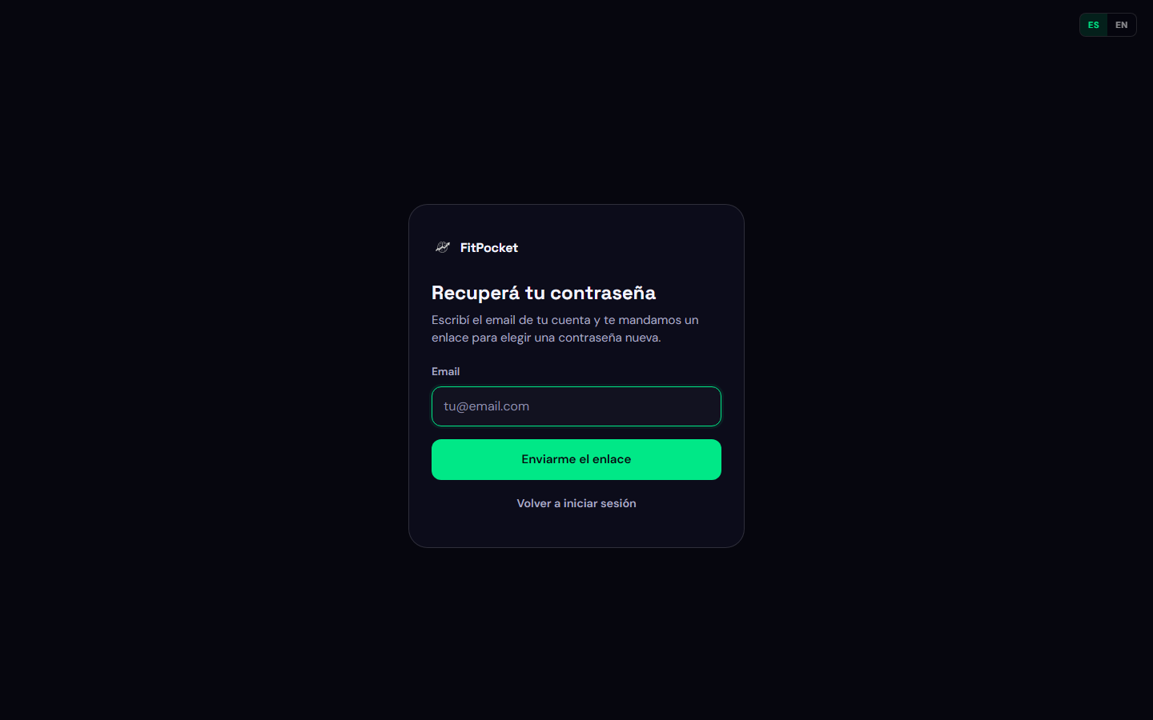 | 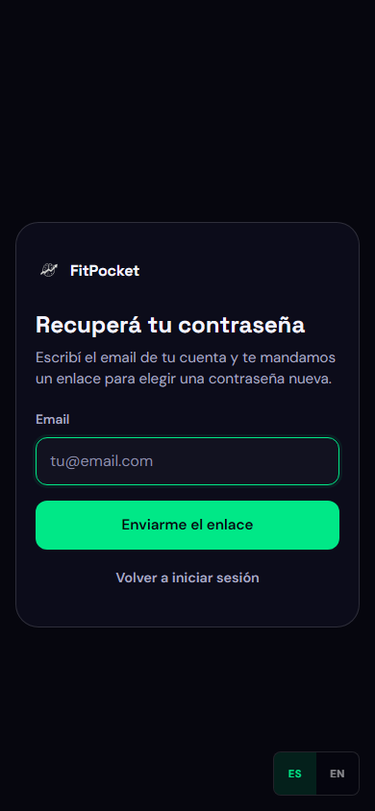

Elegir contraseña nueva
Pantalla nueva. Se abre desde el enlace del mail. La captura muestra el formulario; con un enlace vencido o ya usado se muestra un aviso para pedir otro.
Computadora (1440 px) | Celular (390 px)
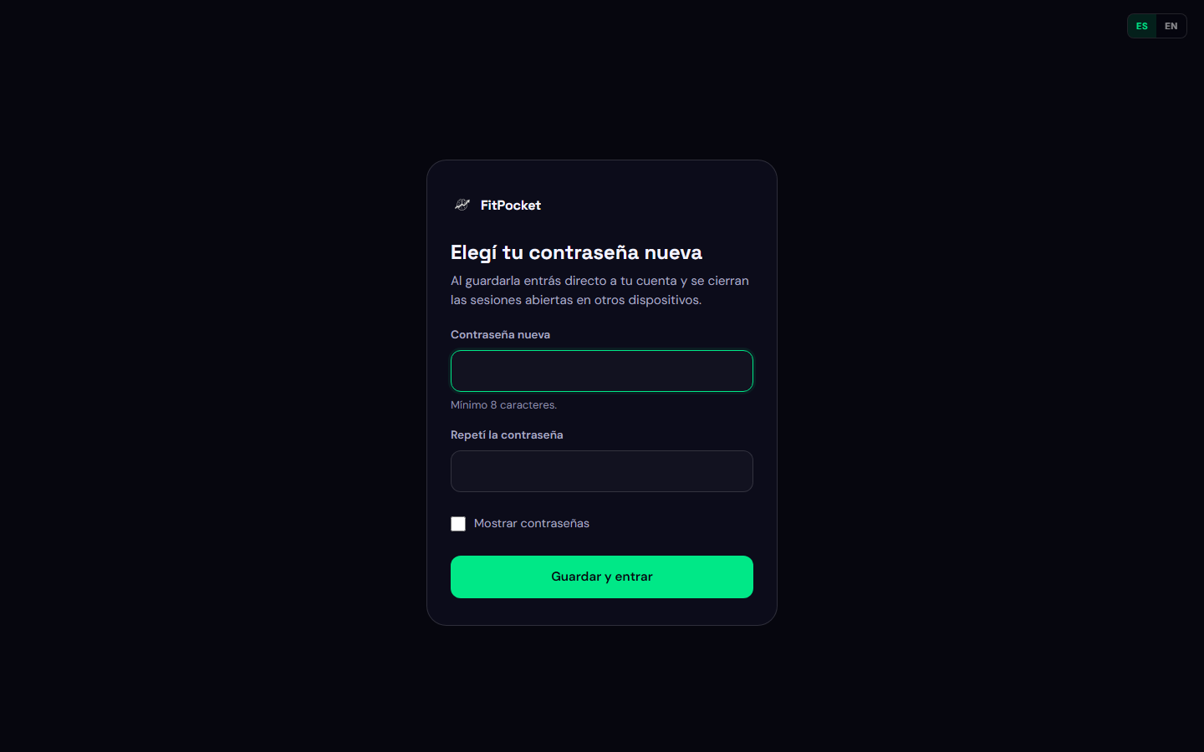 | 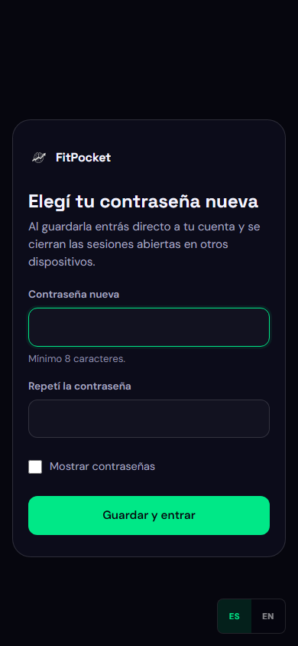

Ingreso de datos

Ingreso de datos 1: datos físicos
Edad, peso, altura y sexo. El IMC se calcula a medida que se escribe.
Computadora (1440 px) | Celular (390 px)
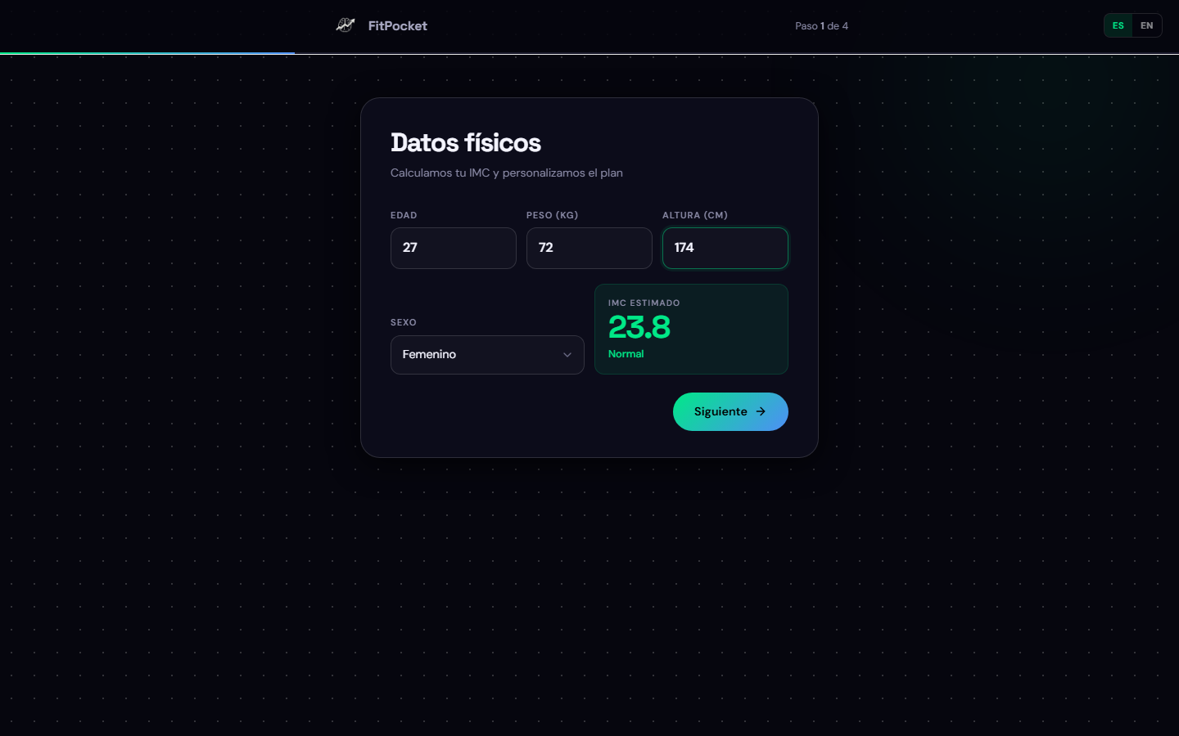 | 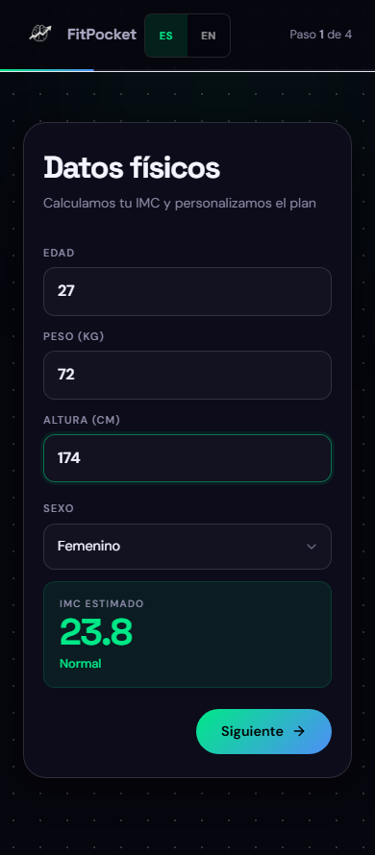

Ingreso de datos 2: objetivo
Objetivo principal y nivel de experiencia.
Computadora (1440 px) | Celular (390 px)
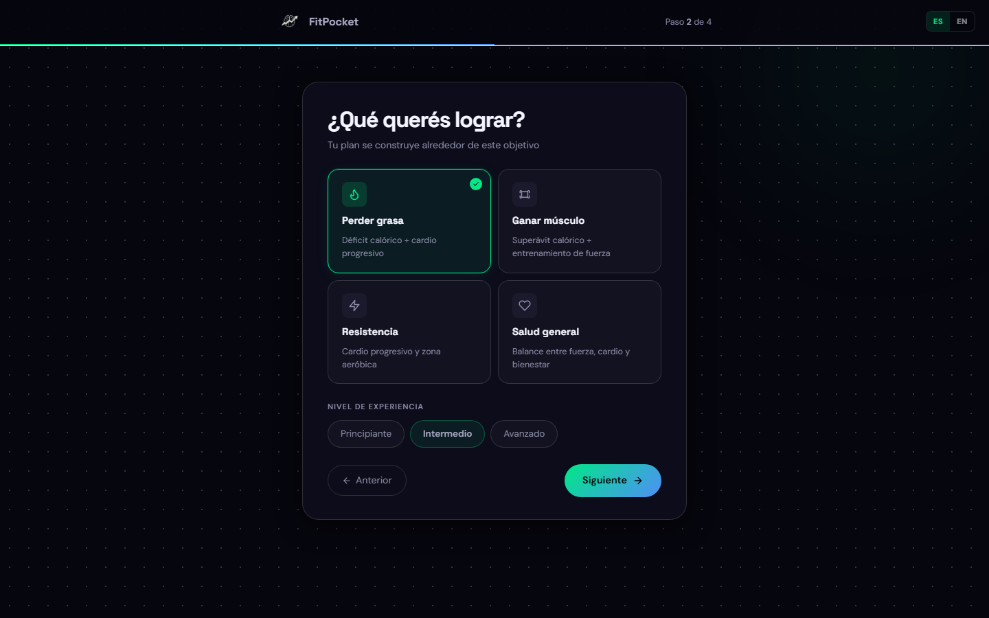 | 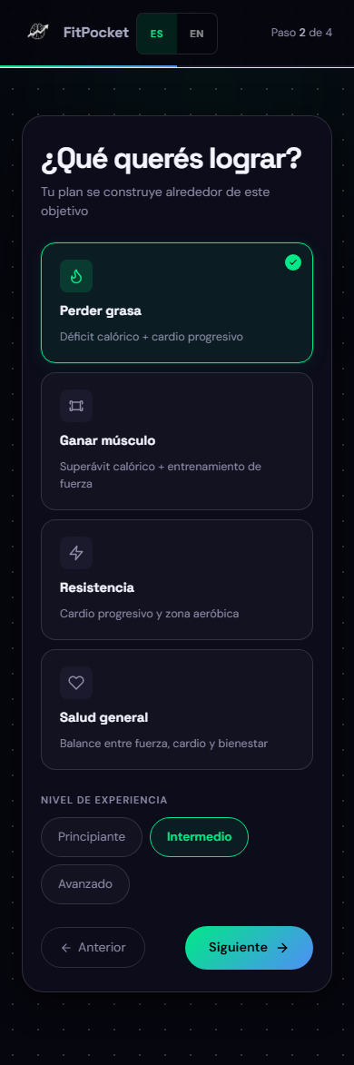

Ingreso de datos 3: estilo de vida
Días disponibles, minutos por sesión, tipo de dieta y presupuesto mensual.
Computadora (1440 px) | Celular (390 px)
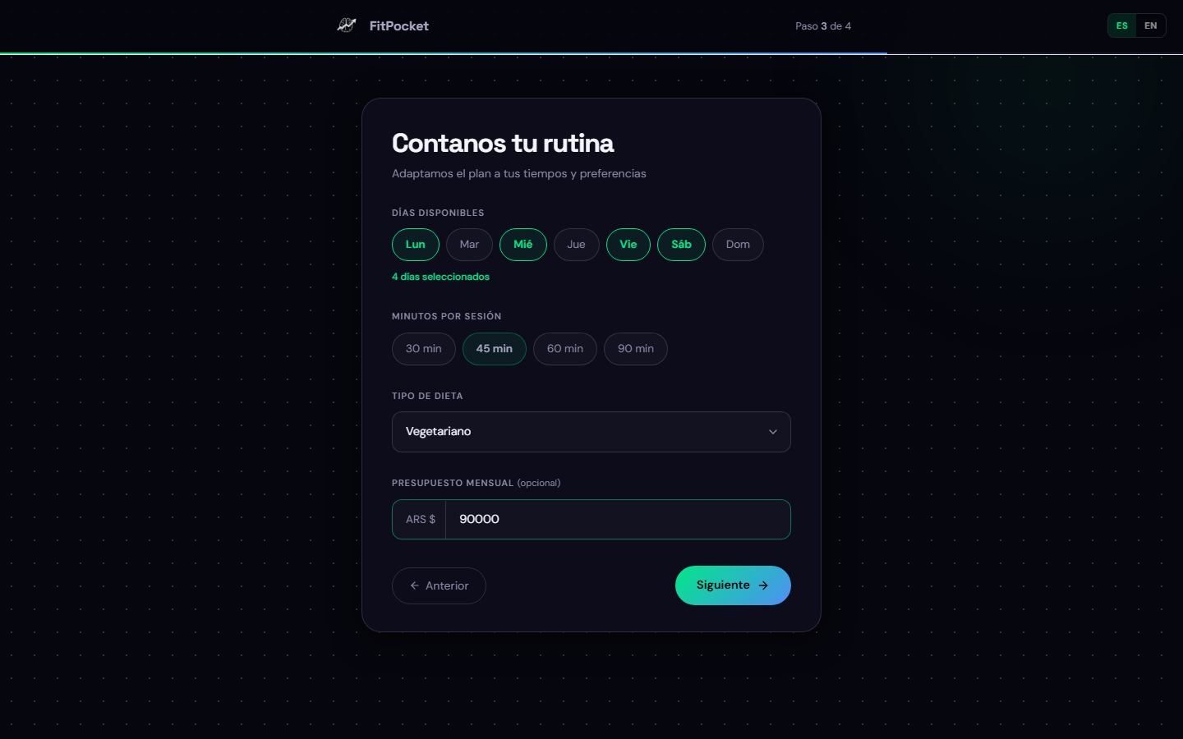 | 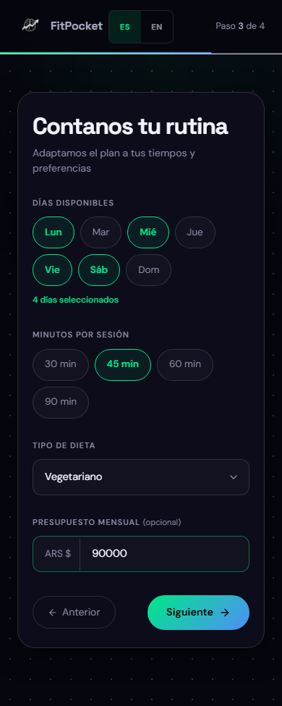

Ingreso de datos 4: limitaciones
Limitaciones físicas y aclaración libre.
Computadora (1440 px) | Celular (390 px)
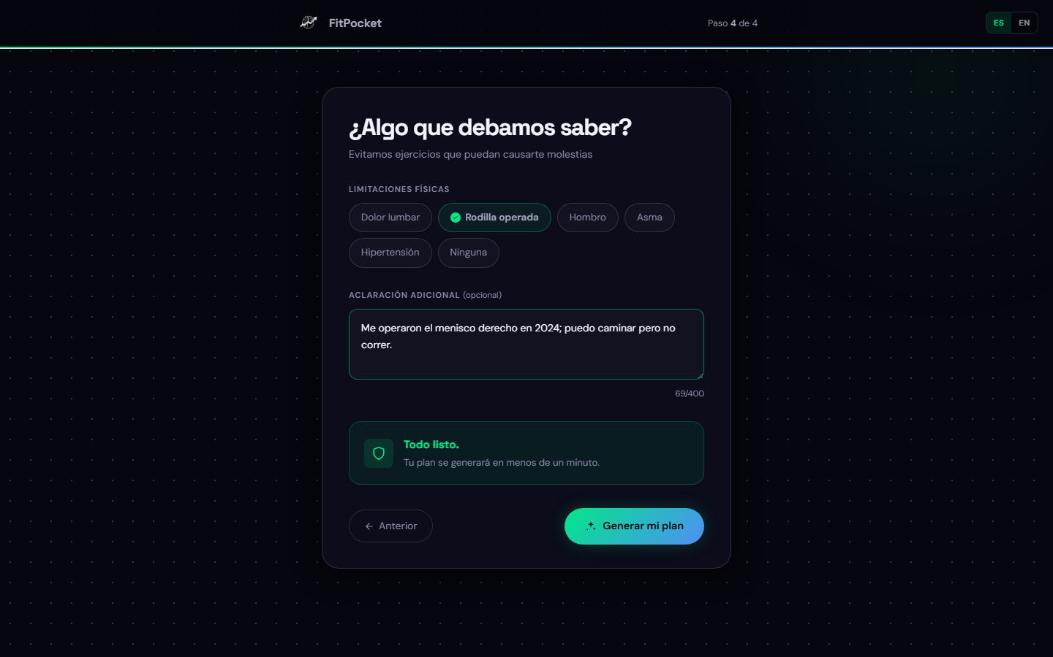 | 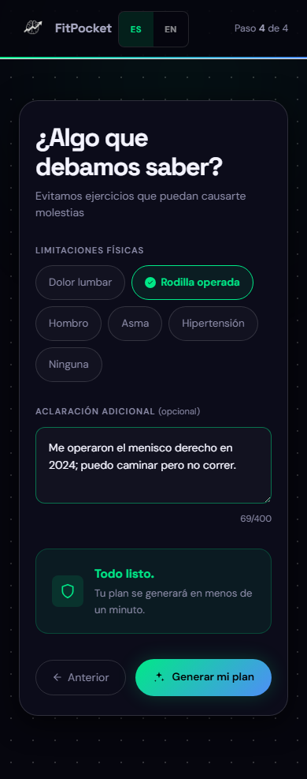

Pantalla de carga
Se muestra mientras la IA genera el plan. Avanza por cinco etapas hasta que el plan queda guardado.
Computadora (1440 px) | Celular (390 px)
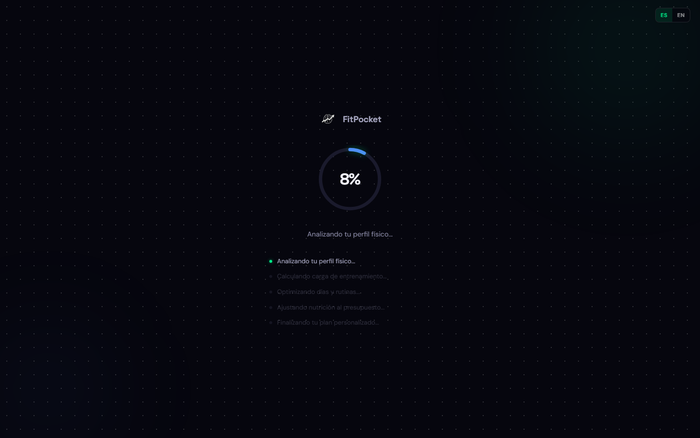 | 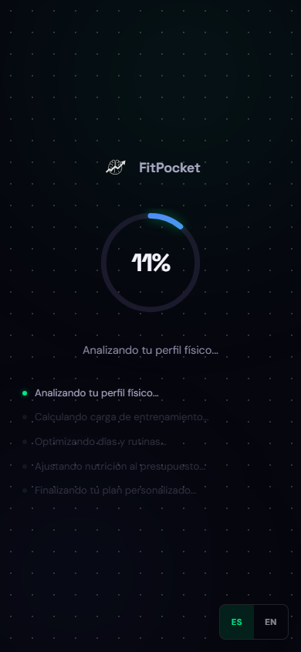

Pantallas del usuario registrado

Home como usuario
Inicio con el saludo, la racha, las calorías del día, el IMC, la adherencia, el entrenamiento y la dieta de hoy.
Computadora (1440 px) | Celular (390 px)
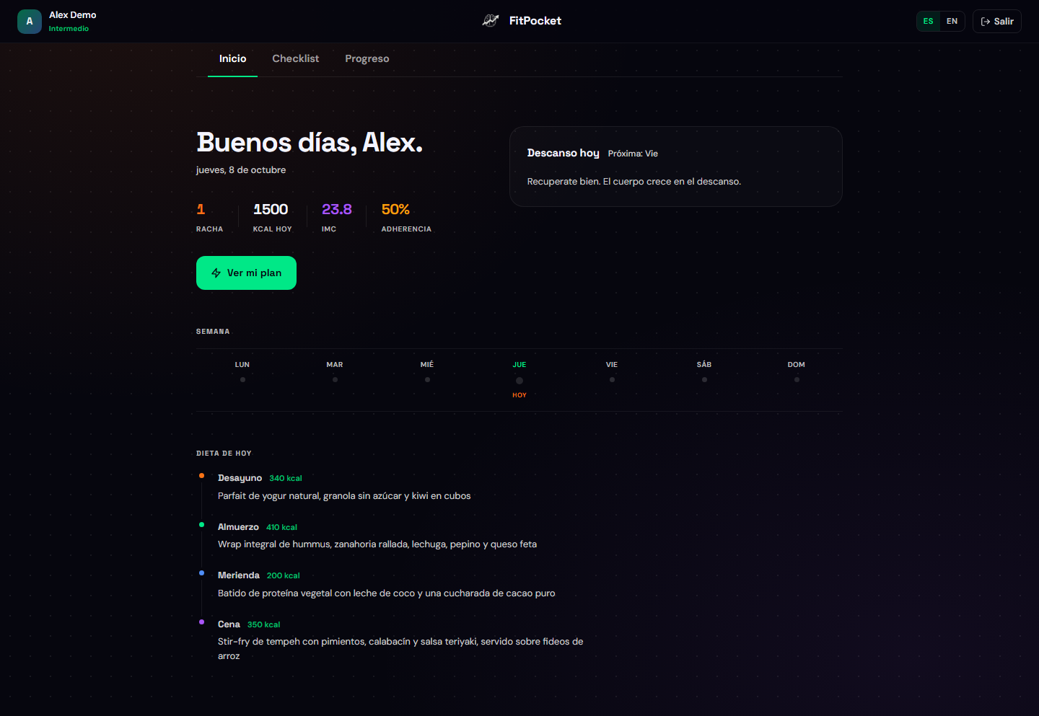 | 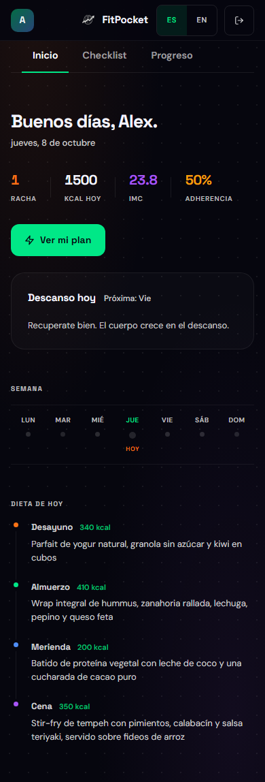

Checklist
Registro diario de la rutina y la dieta: completado, parcial o no hice.
Computadora (1440 px) | Celular (390 px)
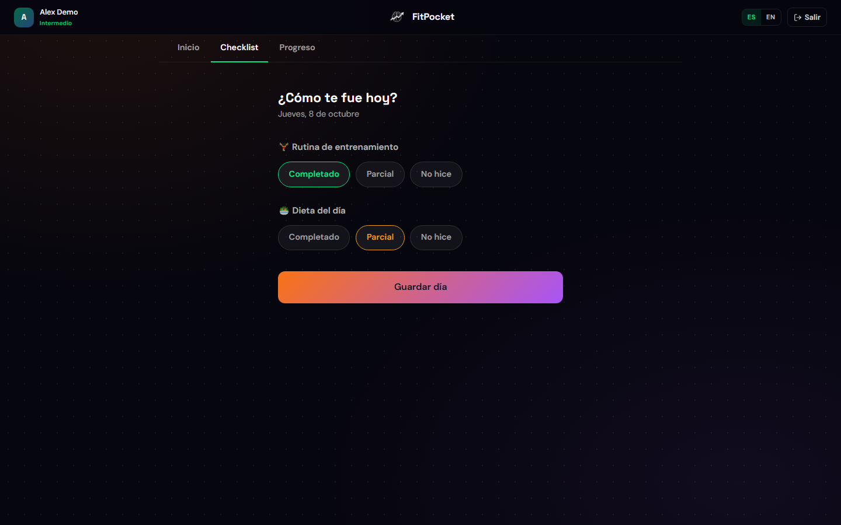 | 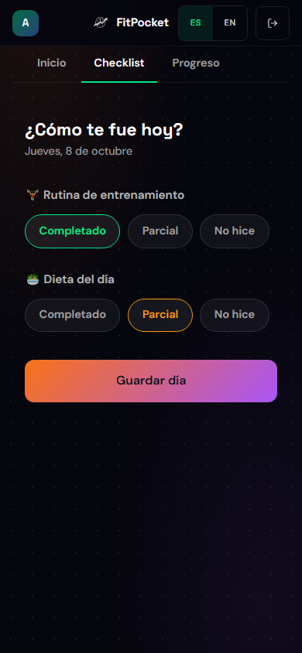

Progreso
Adherencia de los últimos siete días y peso registrado.
Computadora (1440 px) | Celular (390 px)
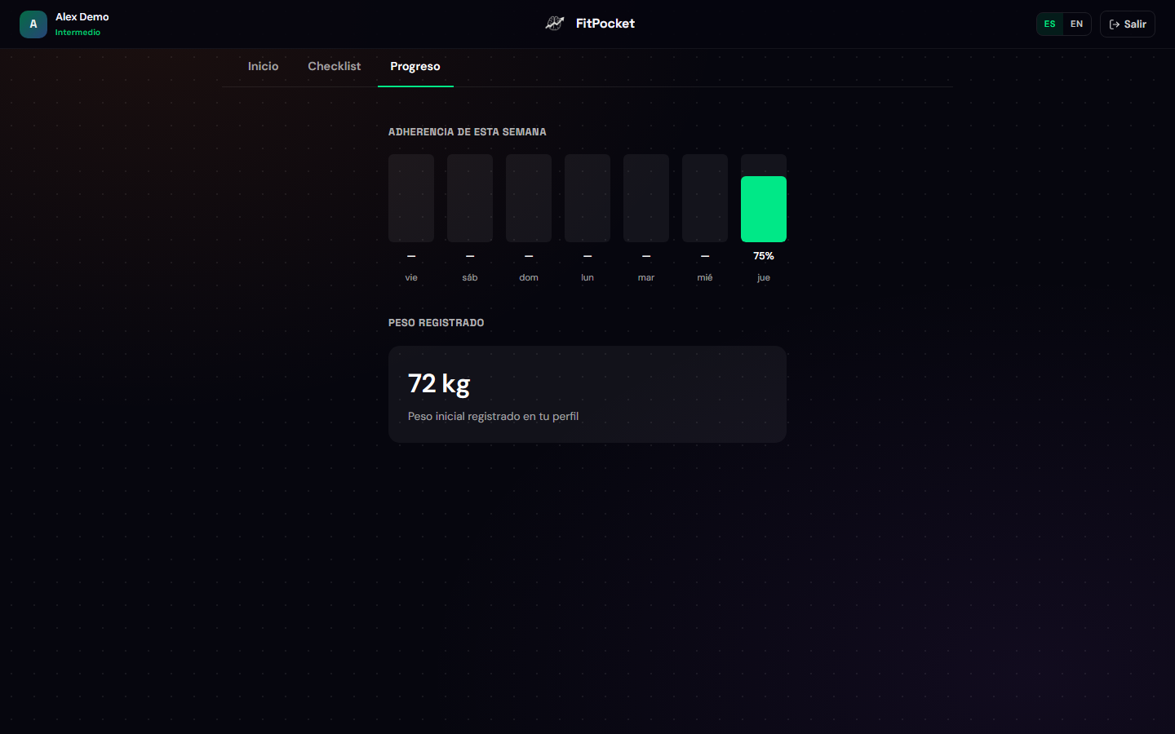 | 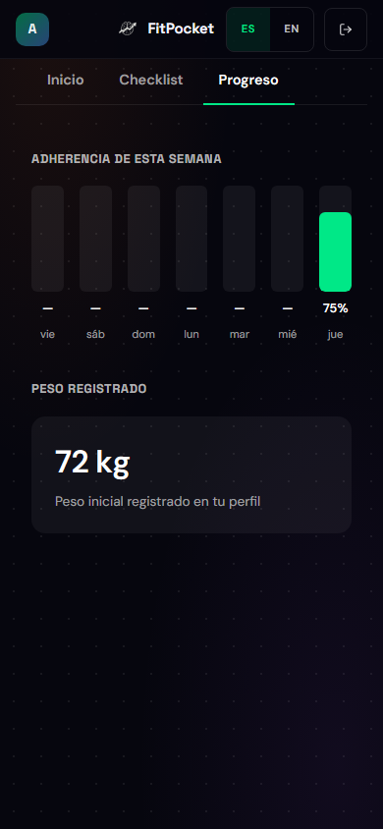

Plan completo
Rutina y dieta de cada día. La captura muestra un ejercicio desplegado, con el botón para cambiarlo por una alternativa.
Computadora (1440 px) | Celular (390 px)
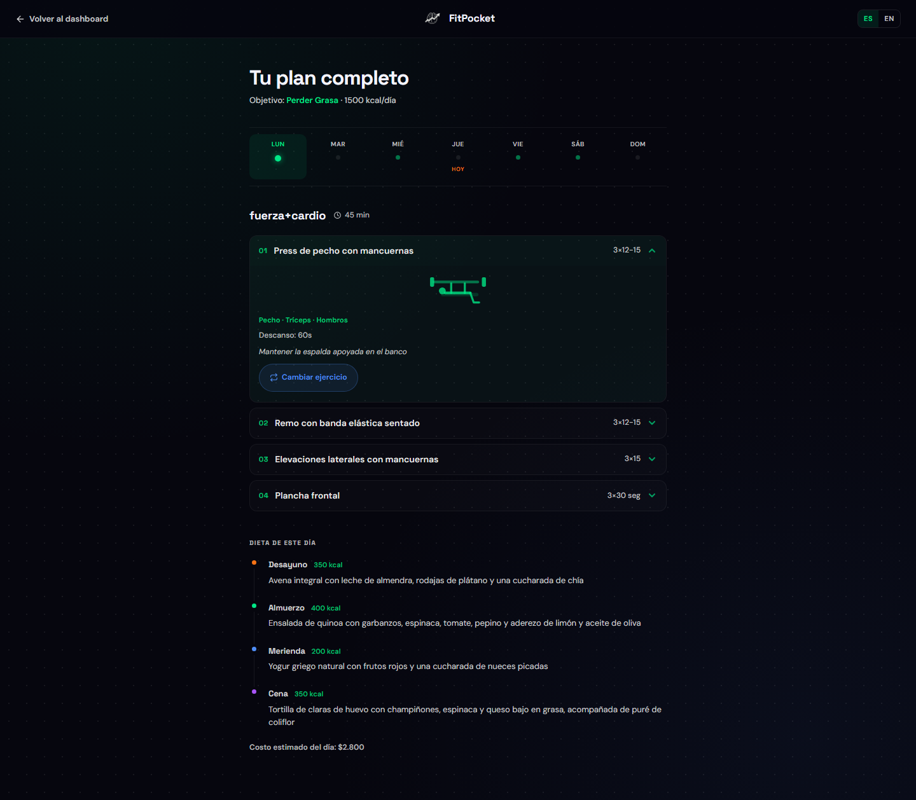 | 